Press Release
E.C.O GRANITE
2022年10月20日
株式会社冲セキ
報道関係各位

石材メーカーがつくる天然石の保温プレート!!
―冬キャンプで大活躍の新しいキャンプギアを「Makuake」にて先行販売―
プロジェクト名： 天然石の端材から生まれるサステナブルなものづくりで、アウトドアを心豊かに楽しむ。
プロジェクトURL： https://www.makuake.com/project/okiseki/ （10月20日11時～有効なリンクです）
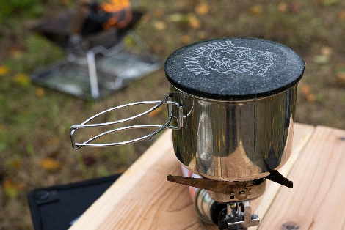
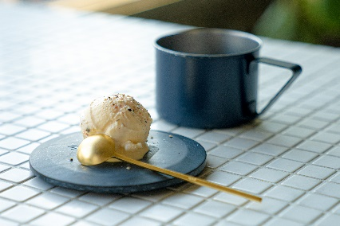
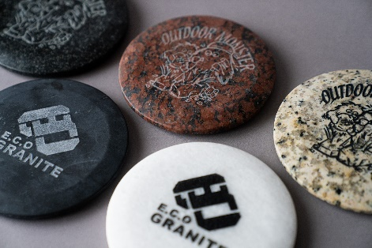
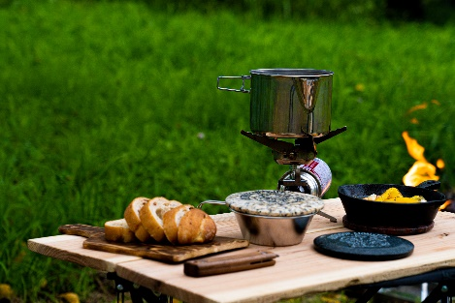
【商品特徴】
・高級石材として扱われている花崗岩＆大理石を一つ一つ削り出し、職人の手加工で仕上げ、製作しています。
・約70℃に熱した状態から、30分以上も高い温度をキープする優れた保温性。
・耐熱温度は約570℃と熱にも強い為、調理の際にもご利用頂けます。
・直径約100㎜〜130㎜程度のシェラカップやカップ等に蓋・コースターとしてもご使用頂けます。
【商品詳細】
・サイズ:約Φ130㎜×10㎜
・重量:約400g〜450g
・カラー:花崗岩（ BLACK・NATURAL・RED）大理石（BLACK・WHITE）
【利用シーン】
冬キャンプで温かい料理や飲み物がすぐに冷めてしまうような時には、温めたOn the Rocksを一緒に使うと冷めにくくなります。
ソロキャンプ等でシェラカップでご飯炊く際に蓋として使うと石に蓄えた熱で蒸らしの効果も高まり、おいしいご飯が炊けます。
暑い時期は冷やして使用することで保冷剤としての効果もあります。
墓石を中心とした石材加工・卸売業を営む株式会社冲セキ（所在地：神奈川県川崎市川崎区、代表取締役社長：緑間浩市）は、2021年1月12日（火）に新たな販路開拓の為、石材（主には花崗岩）を活用したキャンプ用品ブランド【E.C.O GRANITE】を立ち上げ、商品開発、ECサイト等での販売を行ってきました。この度、花崗岩と大理石の高い蓄熱性と保温性能を活かした、アウトドアプレート【On the Rocks】（オンザロック）のNEWモデルが完成しました。花崗岩モデルには“OUTDOOR DESIGN UNIT LOCK”とのコラボで誕生したISHINOUE―OYAKATAを刻印し、大理石もでるにはE.C.O GRANITEロゴを刻印しました。この【On the Rocks】を2022年10月20日（木）11時より、アタラシイものや体験の応援購⼊サービス「Makuake」で先行販売開始致します。
本件に関するお問い合わせ
株式会社冲セキ 担当：市川
TEL：044-221-1114 FAX：044-221-2233 Email：ichikawa@okiseki.com
E.C.O GRANITE インスタグラム公式アカウント：＠e.c.o_granite

